ПРИКАЗ №201

«о проведении школьного этапа
всероссийской олимпиады школьников
в 2019/2020 учебном году» от 18.09.2019

В соответствии с перспективными планами работы школы на 2019 и 2020 гг., в целях выявления и стимулирования способных и одаренных учащихся, роста престижа знаний, а также на основании:
-приказаДепартамента образования, науки и молодежной политики Воронежской области №413 от 11.09.2019

приказываю:

- Провести с 05.09.2019по 13.10.2019г. школьный этап всероссийской олимпиады школьников по следующим учебным предметам:
- математика,
- русский язык,
- английский язык,
- информатика и ИКТ,
- физика,
- химия,
- биология,
- география,
- астрономия,
- литература,
- история,
- обществознание,
- искусство (мировая художественная культура),
- физическая культура,
- технология,
- основы безопасности жизнедеятельности.
- В четвертом классе провести олимпиаду по русскому языку и математике.
- В 5-11 классах провести олимпиаду по всем предметам п.№1 настоящего приказа.
- Утвердить протокол проведения олимпиады. Приложение №1.
- Учителям – предметникам провести разработку материалов для школьного этапа до 07.09.2019.
- Председателю методического объединения учителей школы Крюковой М.М.: провести рецензирование и утверждение материалов олимпиадных заданий до 10.09.2019, олимпиадные задания школьного этапа сдать на хранение заместителю директора школы Носову А.В.
- Утвердить состав предметно-методических комиссий по предметам:
№ | Состав комиссии | Предмет
1 | Крюкова М.М. –председатель;  Никулина Т.В. – член жюри;  Новиков А.С. – член жюри;  Симонова Л.Н. - член жюри. | английский язык, русский язык, МХК, обществознание, история, литература.
2 | Крюкова М.М. – председатель;  Животворева С.П. –член жюри;  Калинин А.А. – член жюри;  Симонова Л.Н. - член жюри. | химия, информатика, математика, технология физика, биология, ОБЖ, география, физическая культура

- Установить сроки проведения школьного этапа олимпиады:
№ п/п | Предмет | Сроки
 | математика | 14.09.2019
 | русский язык | 21.09.2019
 | английский язык | 28.09.2019
 | информатика и ИКТ | 21.09.2019
 | физика | 21.09.2019
 | химия | 28.09.2019
 | биология | 14.09.2019
 | география | 14.09.2019
 | астрономия | 05.10.2019
 | литература | 05.10.2019
 | история | 29.09.2019
 | обществознание | 05.10.2019
 | искусство (мировая художественная культура) | 12.10.2019
 | физическая культура | 12.10.2019
 | технология | 12.10.2019
 | основы безопасности жизнедеятельности. | 12.10.2019

- Классным руководителям 4-11 классов обеспечить ознакомление родителей(законных представителей) обучающегося, заявившего о своём участии в школьном этапе с порядком проведения школьного этапа олимпиады, и обеспечить предоставление заместителю директора по УВР согласие родителей в письменной форме (п.14 Порядка) (Приложение 2), на публикацию олимпиадной работы своего несовершеннолетнего ребёнка, в том числе в информационно-телекоммуникационной сети «Интернет» до 13.09.2019.
- Утвердить состав жюри по предметам:
№ | Состав жюри | Предмет

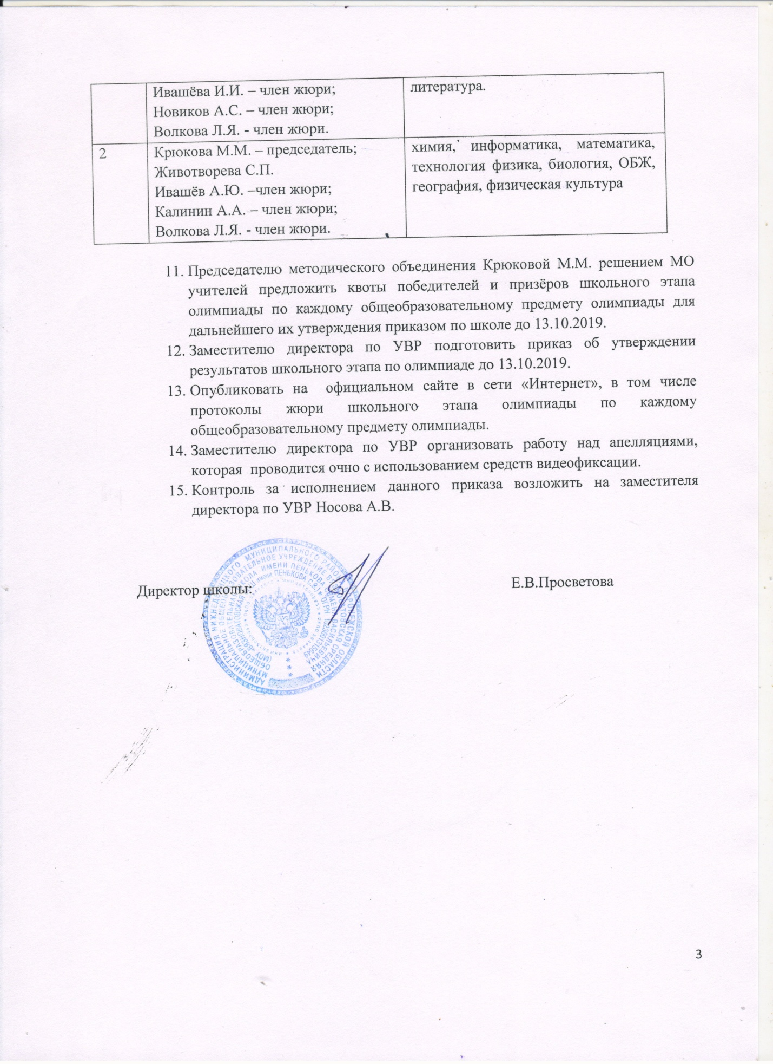

Приложение 1.

ПРОТОКОЛ
ШКОЛЬНОГО ЭТАПА ОЛИМПИАДЫ 2019г.
По _____________________________ Дата проведения ________________
(предмету)

1.Всего участников:
класс |  |  |  |  |  |  |  | всего
4 | 5 | 6 | 7 | 8 | 9 | 10 | 11

2. Фамилии победителей:
класс
4 | 5 | 6 | 7 | 8 | 9 | 10 | 11

3. Фамилии призеров:
класс
4 | 5 | 6 | 7 | 8 | 9 | 10 | 11

Председатель жюри: _____________ ___________________
Члены жюри: _____________ ___________________
_____________ ___________________
______________ ____________________

СОГЛАСИЕОБУЧАЮЩЕГОСЯ
на обработку персональных данных
Оператор персональных данных обучающихся:
МКОУ «Вязноватовская СОШ имени Пенькова С.В.»
В соответствии с Федеральным законом от 27.07.2006 №152-ФЗ «О персональных данных», я, _____________________________________________________________________________,
Ф.И.О. уч-ся достигшего возраста 14 лет
паспорт ____________ выдан __________________________________ «__» _______ ____г.,
серия, номер кем выдан дата
(далее – Обучающийся), даю согласие на обработку его персональных данных муниципальному казенному общеобразовательному учреждению «Вязноватовская средняя общеобразовательная школа имени Пенькова Семёна Васильевича», место нахождения: Воронежская область, Нижнедевицкий район, село Вязноватовка, улица имени Загорского, дом 7, (далее – Школа) с использованием средств автоматизации или без использования таких средств с целью осуществления индивидуального учета результатов освоения Обучающимся образовательных программ, а также хранения в архивах данных об этих результатах.
Я предоставляю Школе право осуществлять следующие действия (операции) с персональными данными Обучающегося: сбор, систематизацию, накопление, хранение, уточнение (обновление, изменение), использование, обезличивание, блокирование, уничтожение.
Школа вправе размещать обрабатываемые персональные данные Обучающегося в информационно-телекоммуникационных сетях с целью предоставления доступа к ним ограниченному кругу лиц: Обучающемуся, родителям (законным представителям) Обучающегося, а также административным и педагогическим работникам Школы.
Школа вправе включать обрабатываемые персональные данные Обучающегося в списки (реестры) и отчетные формы, предусмотренные нормативными документами государственных (федеральных, краевых) и муниципальных органов управления образованием, регламентирующих предоставление отчетных данных.
Перечень персональных данных, на обработку которых я даю согласие, включает:
1.Сведения личного дела Обучающегося:
- фамилия, имя, отчество;
- дата рождения;
- пол;
- домашний адрес;
- фамилии, имена, отчества родителей (законных представителей), контактные телефоны.
2. Сведения о результатах школьного этапа олимпиады.
Настоящее согласие дано мной ___________ дата
Я оставляю за собой право отозвать свое согласие посредством составления соответствующего письменного документа, который может быть направлен мной в адрес Школы по почте заказным письмом с уведомлением о вручении либо вручен лично под расписку директору Школы.
Подпись __________

СОГЛАСИЕ РОДИТЕЛЕЙ
на обработку персональных данных
Оператор персональных данных обучающихся:
МКОУ «Вязноватовская СОШ имени Пенькова С.В.»
В соответствии с Федеральным законом от 27.07.2006 №152-ФЗ «О персональных данных», я, ___________________________________________________________________,
Ф.И.О. родителя (законного представителя)
паспорт ____________ выдан __________________________________ «__» _______ ____г.,
серия, номер кем выдан дата выдачи
являясь родителем (законным представителем) _____________________________________________________________________________
Ф.И.О. ребенка
(далее – Обучающийся), даю согласие на обработку его персональных данных муниципальному казенному общеобразовательному учреждению «Вязноватовская средняя общеобразовательная школа имени Пенькова Семёна Васильевича», место нахождения: Воронежская область, Нижнедевицкий район, село Вязноватовка, улица имени Загорского, дом 7, (далее – Школа) с использованием средств автоматизации или без использования таких средств с целью осуществления индивидуального учета результатов освоения Обучающимся образовательных программ, а также хранения в архивах данных об этих результатах.
Я предоставляю Школе право осуществлять следующие действия (операции) с персональными данными Обучающегося: сбор, систематизацию, накопление, хранение, уточнение (обновление, изменение), использование, обезличивание, блокирование, уничтожение.
Школа вправе размещать обрабатываемые персональные данные Обучающегося в информационно-телекоммуникационных сетях с целью предоставления доступа к ним ограниченному кругу лиц: Обучающемуся, родителям (законным представителям) Обучающегося, а также административным и педагогическим работникам Школы.
Школа вправе включать обрабатываемые персональные данные Обучающегося в списки (реестры) и отчетные формы, предусмотренные нормативными документами государственных (федеральных, краевых) и муниципальных органов управления образованием, регламентирующих предоставление отчетных данных.
Перечень персональных данных, на обработку которых я даю согласие, включает:
1.Сведения личного дела Обучающегося:
- фамилия, имя, отчество;
- дата рождения;
- пол;
- домашний адрес;
- фамилии, имена, отчества родителей (законных представителей), контактные телефоны.
2. Сведения школьного этапа олимпиады.
Настоящее согласие дано мной ___________ (дата)
Я оставляю за собой право отозвать свое согласие посредством составления соответствующего письменного документа, который может быть направлен мной в адрес Школы по почте заказным письмом с уведомлением о вручении либо вручен лично под расписку директору Школы.
Подпись __________

